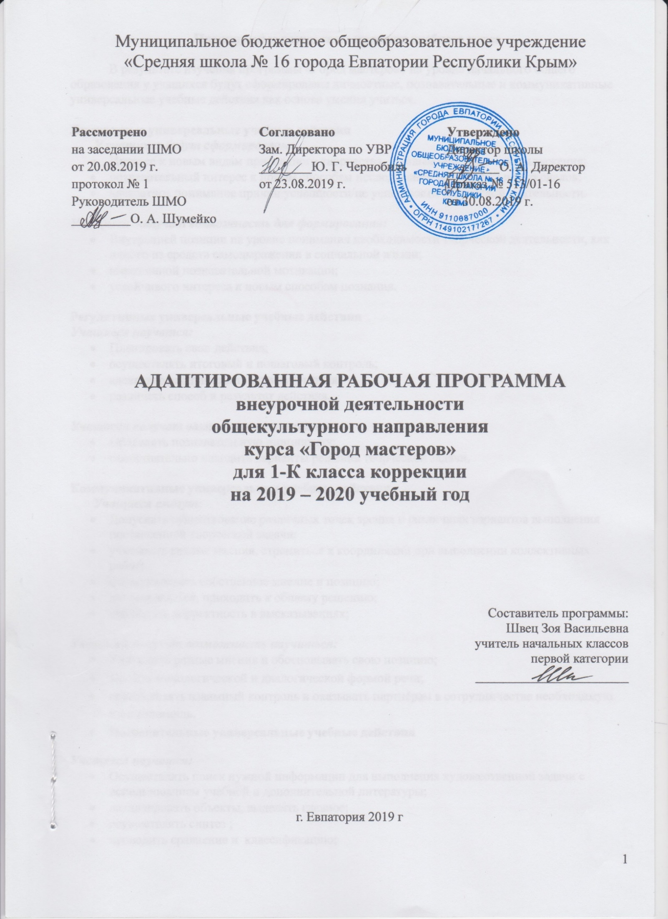

Планируемые результаты изучения учебного курса.
В результате изучения программы «Город мастеров» на уровне начального общего образования у учащихся будут сформированы личностные, познавательные и коммуникативные универсальные учебные действия как основа умения учиться.
Личностные универсальные учебные действия
У учащихся будут сформированы:
- Интерес к новым видам прикладного творчества, к новым способам самовыражения;
- познавательный интерес к новым способам исследования технологий и материалов;
- адекватное понимание причин успешности/не успешности творческой деятельности.

Учащиеся получат возможность для формирования:
- Внутренней позиции на уровне понимания необходимости творческой деятельности, как одного из средств самовыражения в социальной жизни;
- выраженной познавательной мотивации;
- устойчивого интереса к новым способам познания.

Регулятивные универсальные учебные действия
Учащиеся научатся:
- Планировать свои действия;
- осуществлять итоговый и пошаговый контроль;
- адекватно воспринимать оценку учителя;
- различать способ и результат действия.

Учащиеся получат возможность научиться:
- Проявлять познавательную инициативу;
- самостоятельно находить варианты решения творческой задачи.

Коммуникативные универсальные учебные действия
Учащиеся смогут:
- Допускать существование различных точек зрения и различных вариантов выполнения поставленной творческой задачи;
- учитывать разные мнения, стремиться к координации при выполнении коллективных работ;
- формулировать собственное мнение и позицию;
- договариваться, приходить к общему решению;
- соблюдать корректность в высказываниях;

Учащиеся получат возможность научиться:
- Учитывать разные мнения и обосновывать свою позицию;
- владеть монологической и диалогической формой речи;
- осуществлять взаимный контроль и оказывать партнёрам в сотрудничестве необходимую взаимопомощь.
- Познавательные универсальные учебные действия
Учащиеся научатся:
- Осуществлять поиск нужной информации для выполнения художественной задачи с использованием учебной и дополнительной литературы;
- анализировать объекты, выделять главное;
- осуществлять синтез ;
- проводить сравнение и классификацию;
- устанавливать причинно-следственные связи;
- строить рассуждения об объекте.

Учащиеся получат возможность научиться:
- Осуществлять расширенный поиск информации в соответствии с исследовательской задачей с использованием ресурсов библиотек и сети Интернет;
- осознанно строить сообщения в различных формах;
- использовать методы и приёмы художественно-творческой деятельности в повседневной жизни.

В результате занятий по предложенной программе учащиеся получат возможность:
- Развивать образное мышление, воображение, интеллект, фантазию, техническое мышление, творческие способности;
- расширять знания и представления о традиционных и современных материалах для прикладного творчества;
- использовать ранее изученные приёмы в новых комбинациях и сочетаниях;
- совершенствовать навыки трудовой деятельности в коллективе;
- оказывать посильную помощь в оформлении класса, школы, своего жилища;
- достичь оптимального для каждого уровня развития;
- сформировать навыки работы с информацией.
Содержание учебного курса

1. Мастерская лепки (4 ч)
Работа с пластилином. Изготовление фигурок животных, композиций из пластилина.
2. Мастерская игротеки (4 ч)
Изготовление дидактических пособий из различных материалов.
3. Мастерская флористики (4 ч)
Изготовление панно из засушенных листьев, поделок из природного материала.
4. Мастерская Деда Мороза (4 ч)
Изготовление новогодних украшений из подручных материалов, солёного теста и бумаги.
5. Мастерская коллекции идей (11 ч)
Изготовление поделок из бумаги, ткани и ниток.
6. Мастерская оригами (2 ч)
Изготовление базовых форм, фигурок животных; композиций.
7. Мастерская конструирования и моделирования (4 ч)
Изготовления плавающих и летающих моделей, игрушек.

Тематическое планирование

№ раздела и темы | Наименование разделов и тем | Кол-во часов
1 | Мастерская лепки | 4 ч
2 | Мастерская игротеки | 4 ч
3 | Мастерская флористики | 4 ч
4 | Мастерская Деда Мороза | 4 ч
5 | Мастерская коллекции идей | 11 ч
6 | Мастерская оригами | 2 ч
7 | Мастерская конструирования и моделирования | 4 ч
 | Итого | 33 ч

Календарно-тематическое планирование в 1-К классе
№ п/п |  | Дата |  | Тема урока
план | факт | план | факт
1. Мастерская лепки (4 ч)
1 |  | 03.09 |  | Организация рабочего места. Лепка фигурок животных. Собака. ТБ.
2 |  | 10.09 |  | Лепка фигурок животных. Лягушка. ТБ.
3 |  | 17.09 |  | Композиция из пластилина. Овцы на лугу. ТБ.
4 |  | 24.09 |  | Композиция из пластилина. Кот и мышь. ТБ.
2. Мастерская игротеки (4 ч)
5 |  | 01.10 |  | Изготовление счётного материала для уроков математики. Грибы. ТБ.
6 |  | 08.10 |  | Изготовление счётного материала для уроков математики. Яблоки.ТБ.
7 |  | 15.10 |  | Изготовление фишек для звукового анализа слова. Согласные и гласные звуки. ТБ.
8 |  | 22.10 |  | Изготовление карточек для звукового анализа слов. Животные. ТБ.
3. Мастерская флористики (4 ч)
9 |  | 29.10 |  | Аппликация из засушенных листьев. Осенний сад. ТБ.
10 |  | 12.11 |  | Аппликация из засушенных листьев. Букет. ТБ.
11 |  | 19.11 |  | Аппликация из засушенных листьев. Аквариум. ТБ.
12 |  | 26.11 |  | Аппликация из засушенных листьев. Бабочка. ТБ.
4. Мастерская Деда Мороза (4 ч)
13 |  | 03.12 |  | Новогодние украшения из цветной бумаги. Фонарик. ТБ.
14 |  | 10.12 |  | Аппликация «Снеговики». ТБ.
15 |  | 17.12 |  | Новогодние украшения из шишек. «Зимний лес». ТБ
16 |  | 24.12 |  | Новогодние украшения из солёного теста. Снегурочка. ТБ.
5. Мастерская коллекции идей (11 ч)
17 |  |  |  | Аппликация по мотивам русских сказок «Зайцы – Трусишка и Храбришка». ТБ.
18 |  |  |  | Аппликация «Весёлый клоун». ТБ.
19 |  |  |  | Аппликация силуэтная с элементами рисования «Цветные ладошки». ТБ.
20 |  |  |  | Поделки из бумаги «Лесные звери». ТБ.
21 |  |  |  | Поделки из ткани. Аппликация «Цветочная поляна». ТБ
22 |  |  |  | Поделки из ниток. Кукла. ТБ.
23 |  |  |  | Поделки из ниток. Гусеница. ТБ.
24 |  |  |  | Аппликация из ниток «Цветы». ТБ.
25 |  |  |  | Аппликация из ниток «Радуга». ТБ.
26 |  |  |  | Аппликация из ниток «Цыплёнок». ТБ.
27 |  |  |  | Выставка работ «Мир глазами детей». ТБ.
6. Мастерская оригами (2 ч)
28 |  |  |  | Фигурки животных. Лягушка. ТБ.
29 |  |  |  | Композиция «Лягушки на болоте». ТБ.
7. Мастерская конструирования и моделирования (4 ч)
30 |  |  |  | Плавающие модели. Лодка. ТБ.
31 |  |  |  | Летающие модели. Самолет. ТБ.
32 |  |  |  | Игрушки из пенопласта. ТБ.
33 |  |  |  | Урок-выставка «Умелые руки». ТБ.

